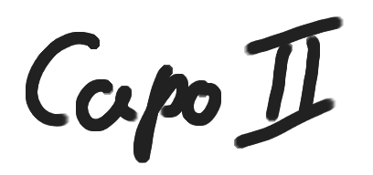
Loss MER SINGE







Jetz simmer all widder he
wie schnell su e Johr doch verjeiht.
Ob vun noh oder fään,
jeden trick et he hin,
öm widder met dobei zo sin.
Et es doch emmer widder schön,
wemmer all zosamme sin,
un mer singe all die Leeder,
die mer vun Kindheit ahn schon kennt.
Esu e wunderschön Jeföhl
kritt mer he schnell,
wemmer‘t nur well,
un mer singe all die Leeder
vun däm ahle Mann, jo un och dat vum Veedel.
Es die Luff en d‘r Kneip äch zom Schnigge,
dann krett mer dat Jeföhl, wat mer bruch,
et jitt keen Stadt op d‘r Ääd,
wo et bekloppter zo jeiht,
Kölle jeiht uns unger de Huck.
Et es doch emmer widder schön,
Ich stonn op die Sproch un die Minsche,
ich stonn op die Aat, wie mer laach,
ich stonn op dä Wetz, dä et söns nirjends jitt,
ich stonn op die echt kölsche Aat.

Et es doch emmer widder schön,

